SEOSAW Données de la Placette
Nom de la placette:  Nùmero de la placette:  État, pays, continent:  Date du recensement: | Chercheur principal:  Chef d'inventaire:  Botaniste(s):  Assistants:  Personnes à remercier:  Projet de financement:
Configuration de la Placette
 | Forme | Aire (ha) | Longueur ou Rayon (m)
 |  |  | X | Y
Placette | Rectangle Cercle
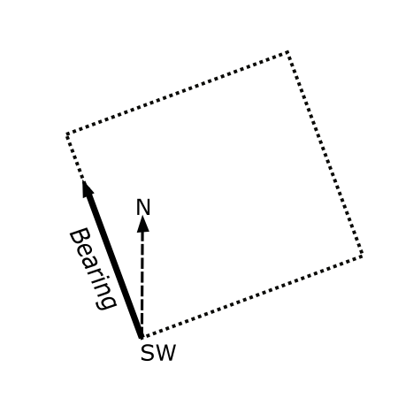 Angle (°):
Emplacement de la Placette
 | Longitude (Dec. °) | Latitude (Dec. °) | Précision GPS (m)
Coin 1
Coin 2
Coin 3
Coin 4
Center
Coins marqués de poteaux permanents: Vrai Faux

Altitude (m): Pente moyenne (0-90 °): Aspect (0-365 °):

Position sur la caténa: 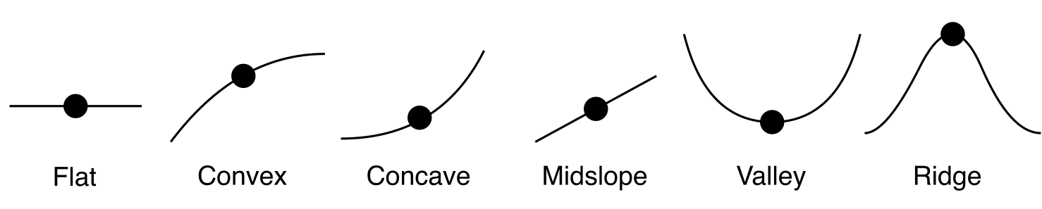
Crête Pente concave Pente convexe Mi-pente Fond de vallée Plat

Échantillonnage
Diamètre minimum de la tige sur la placette principale (cm):
Hauteur minimale de la tige sur la placette principale (cm):

Si subdivisé...
Superficie des sous-placettes (ha): Nombre de sous-placettes:

Mesures supplémentaires
 | Vrai/Faux | Remarques
Hauteur de l'arbre
Lianes
Tiges mortes
Souches
Petites tiges
Sous-étage
Débris ligneux grossiers
Couverture d'auvent
Tiges étiquetées

Remarques
Par exemple: placettes emboîtées (niveaux, diamètre minimum), transects, description des piquets de coin, méthode de marquage

